**PROJEKTNI ZADATAK - IZRADA GLAVNOG PROJEKTA REKONSTRUKCIJE DRUŠTVENOG DOMA STUBIČKA SLATINA U DRUŠTVENI I VATROGASNI DOM v2**

**OPĆENITO**

Traži se izrada glavnog projekta rekonstrukcije društvenog doma Stubička Slatina u društveni i vatrogasni dom.

Predmetnom rekonstrukcijom društvenog doma u društveni i vatrogasni dom planira se spojiti istočno i zapadno krilo srednjim krilom koje će se sastojati od prizemlja i 1 kata.

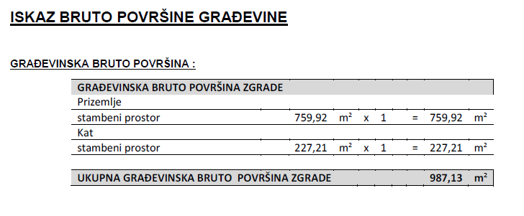

Glavni projekt mora obavezno sadržavati sljedeće:

PROJEKTI:

1. Arhitektonski projekt,
2. Građevinski projekt - projekt konstrukcije,
3. Građevinski projekt, vodovod i kanalizacija i projekt cestovnog prilaza,
4. Elektrotehnički projekt,
5. Projekt fotonaponske elektrane za jedno OMM
6. Strojarski projekt termotehničkih instalacija za zgradu

ELABORATI:

1. Elaborat racionalne uporabe energije i toplinske zaštite zgrade i Elaborat zaštite od buke
2. Elaborat zaštite od požara
3. Elaborat zaštite na radu

TROŠKOVNIK

1. Troškovnik građevinsko - obrtničkih i instalaterskih radova te fotonaponske elektrane

Troškovnik treba biti cjeloviti, koji se veže na sve sastavne Mape i Elaborate Glavnog projekta. Troškovnik treba obuhvatiti i postojeće prostorije vatrogasnog doma.

S obzirom da je Naručitelj obveznik Zakona o javnoj nabavi, Izvršitelj je dužan na zahtjev Naručitelja prije pokretanja postupka javne nabave za rekonstrukciju društvenog doma Stubička Slatina u društveni i vatrogasni dom izvršiti usklađivanje troškovnika sa važećim Zakonom o javnoj nabavi.

**IZRADA GLAVNOG PROJEKTA**

Projektnu dokumentaciju je potrebno izraditi sukladno propisima kojima se uređuje područje gradnje, te prema izrađenom idejnom rješenju.

Projektna dokumentacija se dostavlja:

* u tiskanom obliku po tri primjerka. Projekti moraju biti uvezani u jednu ili više mapa, a zamjena sastavnih dijelova mape mora biti onemogućena na pouzdan način. Sve mape koje su sastavni dio projekta moraju biti označene zajedničkom oznakom projekta (ZOP).
* u digitalnom obliku na CD-u u 2 (dva) primjerka i to cijeli projekt u .pdf formatu digitalno potpisan te troškovnik u .xls formatu